**SECTOR REALESTATE –**

**COMUNICATIONS – 17/10/2025**

**EVOLUCION DE LOS ACTIVOS EN CINCO RUEDAS**

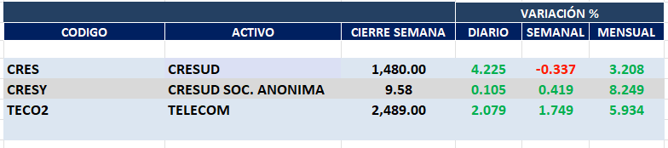

***Dispar desempeño semanal para el sector REAL ESTATE y positivo en el sector COMUNICATIONS***

CRES cierra en $ 1.480,00 baja -0.34% respecto del cierre semanal, en N.Y.

CRESY cierra en us$ 9.92 con suba de 4.97%.

TECO2 cierra en $ 2.585 subiendo de 2.00% en N.Y. us$ 7.56arriba 1.07%.

**CRES (Cierre al 09/10/2025 $ 1.475,00)**

Señal de compra el 14/03 en $ 1.350.

Señal de venta el 16/04 en $1.400

Señal de compra el 15/05 en $ 1.350.

Señal de venta el 05/06 en $1.350.

Señal de compra el 01/07 en $ 1.340.

Señal de venta el 11/08 en $1.400.

Señal de compra el 21/08 en $ 1.400

Señal de venta el 14/08 en $1.450.

***Señal de compra el 26/09 en $ 1.350.***

Señal de compra el 11/02/2023 en $ 660.

Señal de venta el 06/02/ 2024 en $ 1.100.

Señal de compra el 19/03 en $ 890.

Señal de compra el 29/08 en $ 1.015.

Señal de venta el 15/10 en $1.100

Señal de compra el 24/10 en $ 1.100.

Señal de venta el 15/01 en $1.530

Señal de compra el 24/10 en $ 1.100.

Señal de venta el 16/01 en $1.500

**CRESY (Cierre al 09/10/2025 u$ 9.45)**

Señal de compra el 12/08 en us$ 7.85.

Señal de venta el 23/05 en u$ 9.30.

Señal de compra el 21/01 en us$ 12.50.

Señal de venta el 15/01 en u$ 12.80.

Señal de compra el 14/03 en us$ 10.50.

Señal de venta el 03/04 en u$ 11.00.

Señal de compra el 11/043 en us$ 10.60.

Señal de venta el 28/04 en u$ 11.40.

Señal de compra el 08/05 en us$ 11.60.

Señal de venta el 04/06 en u$ 12.00.

Señal de compra el 21/07 en us$ 11.00.

Señal de venta el 31/07 en u$ 11.14.

***Señal de compra el 08/10 en us$ 9.50***

**TECO2 (Cierre al 17/10/2025 $ 2.489)**

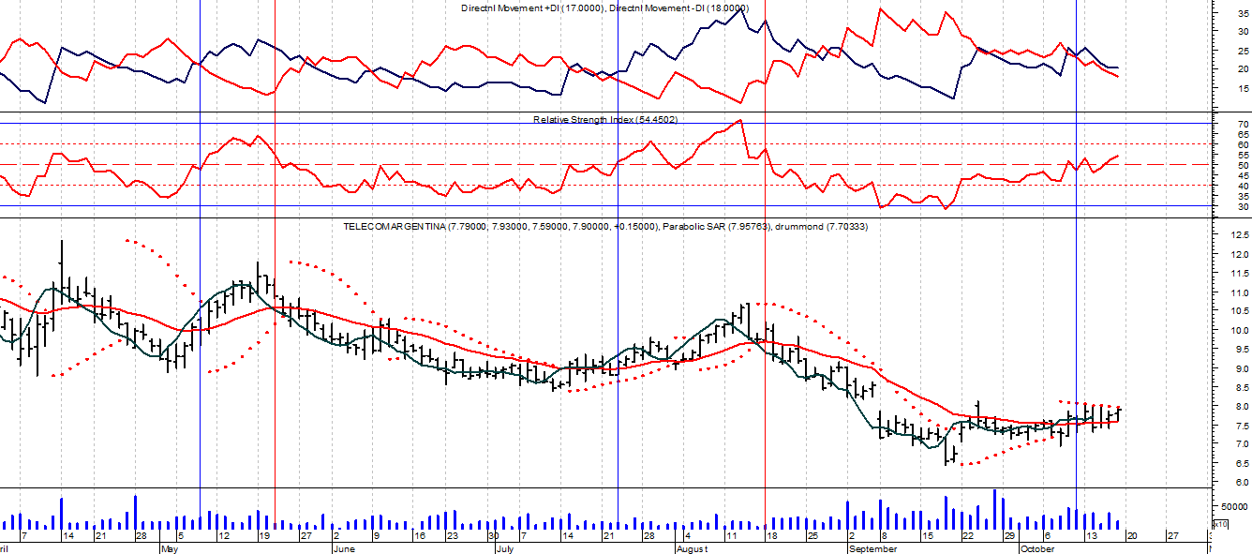

Señal de compra el 22/04 en $ 1.650.

Señal de venta el 06/06 en $ 1.950.

Señal de compra el 08/08 en $ 1.800.

Señal de venta el 15/01 en $ 3.200.

Señal de compra el 08/04 en $ 2.650.

Señal de venta el 15/04 en $ 2.700.

Señal de compra el 12/05 en $ 2.465.

Señal de venta el 20/05 en $ 2.600.

Señal de compra el 15/07 en $ 2.300.

Señal de venta el 19/08 en $ 2.700.

***Señal de compra el 29/09 en $ 2.200.***